Berechnung magnetischer Kreise

Unverzweigter magnetischer Kreis
Magnetischer Kreis mit Luftspalt
Ersatzschaltbild | Θ = Θ₁ + Θ₂  Θ = Φ (R_{m1} + R_{m2})  Θ = H₁ ⋅ l₁ + H₂ ⋅ l₂

allgemein gilt:
Θ = Θ₁ + Θ₂ + ... + Θ_{n}

Θ = Φ (R_{m1} + R_{m2} + ... + R_{mn})

Θ = Φ ⋅ R_{m}

R_{m} = R_{m1} + R_{m2} + ... + R_{mn}

Der verzweigte magnetische Kreis
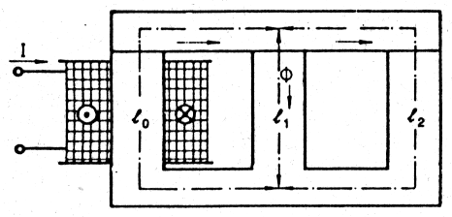
Verzweigter magnetischer Kreis mit Ersatzschaltbild

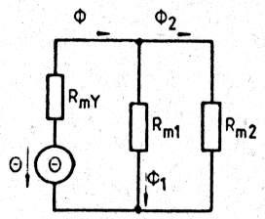 | Knotenpunktregel

Kräfte und Energie im magnetischen Feld

Kraftwirkung auf einen stromdurchflossenen Leiter im Magnetfeld
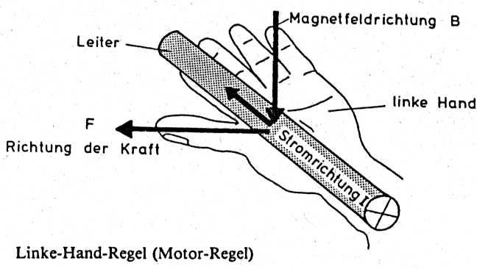
F: Kraft auf den Leiter
I: Stromstärke im Leiter
B: Flußdichte des Magnetfeldes
l: Leiterlänge
α: Winkel zwischen Leiterbewegung, Kraftrichtung und Feldrichtung

Stromdurchflossene Spule im Magnetfeld
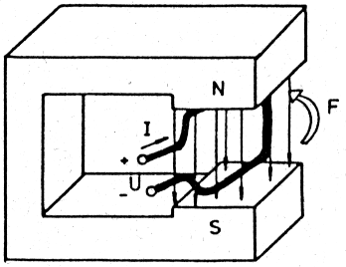
Leiterschleife im Magnetfeld

F: Ablenkkraft auf die Spule  l: Wirksame Leiterlänge im magnetischen Feld | N: Windungszahl der Spule  α: Winkel in dem die Feldlinien geschnitten werden

Kräfte zwischen parallelen, stromdurchflossenen Leitern
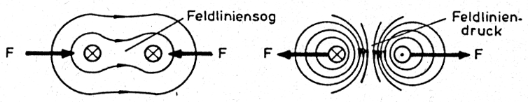
a) gleiche Stromrichtung b) gegenseitige Stromrichtung

zu a) Die Leiter ziehen sich an
zu b) Die Leiter stoßen sich ab

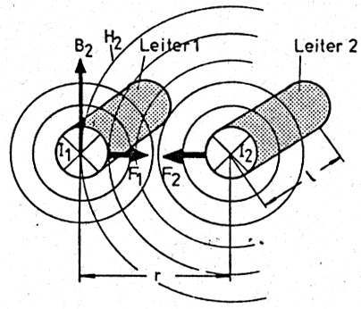 |  | $$\begin{aligned}F_{1}=I_{1}⋅l⋅B_{2} \\ F_{2}=I_{2}⋅l⋅B_{1} \\ F_{1}=F_{2}\end{aligned}$$
$$F=\frac{μ}{2π}⋅\frac{l}{r}⋅I_{1}⋅I_{2}$$ | F: Kraftwirkung zwischen den Leitern  l: Leiterlänge  r: Abstand der Leiter  I₁, I₂: Leiterströme

Bei Luft bzw. Vakuum zwischen den Leitern ist
$$F=2⋅{\text{10}}^{−7}⋅\frac{l}{r}⋅I_{1}⋅I_{2}$$ | L und r in m  I₁ und I₂ in A  F in N

Zugkraft eines Elektromagneten
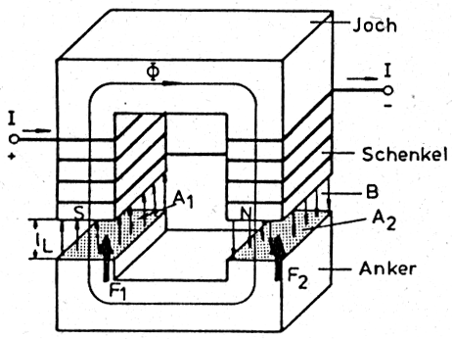
F: Zugkraft zwischen Anker und Schenkel
A: Wirksame Polfläche

Energie des magnetischen Feldes
$$W_{m}=\frac{1}{2}⋅Θ⋅Φ$$

$$W_{m}=\frac{1}{2}⋅Θ⋅Φ$$ | W_{m}: Energie des Magnetfeldes  Θ: Durchflutung
$$W_{m}=\frac{1}{2}⋅R_{m}⋅Φ^{2}$$ | Φ: magnetischer Fluß  R_{m}: megnetischer Widerstand
$$W_{m}=\frac{1}{2}⋅μ⋅H^{2}⋅V$$ | μ: Permeabilität  H: magnetische Feldstärke
$$W_{m}=\frac{1}{2}⋅\frac{B^{2}}{μ}⋅V$$ | B: Flußdichte (Induktion)
$$W_{m}=\frac{1}{2}⋅B⋅H⋅V$$ | V: Volumen des Magnetfeldes
[W_{m}] = Ws = J

Das Induktionsgesetz

Darstellung des Induktionsvorganges mit einer Ersatzspannungsquelle
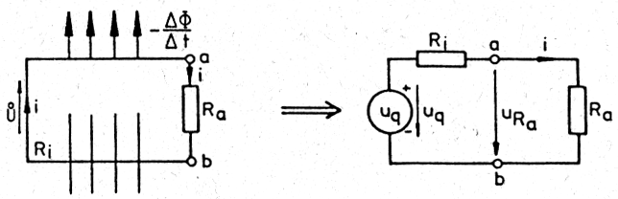
$\overset{o}{U}$: induzierte elektrische Umlaufspannung, $\overset{o}{U}$= - u_{q}
u_{q}: induzierte Quellenspannung der Ersatzspannungsquelle nach dem VZS
$\frac{\text{ΔΦ}}{Δt}$: Flußänderungsgeschwindigkeit in der Leiterschleife
i: induzierter Strom
R_{i}: Innenwiderstand der Quelle
R_{a}: Lastwiederstand
N: Windungszahl

$u_{q}=N⋅\frac{\text{ΔΦ}}{Δt}$ Induktionsgesetz

Induktionsgesetz beim bewegten Leiter im Magnetfeld
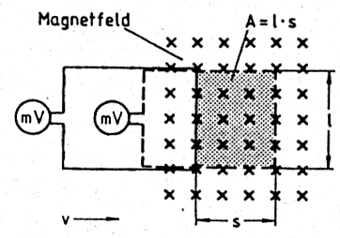  Geradlinige Leiterbewegung im homogenen Magnetfeld | Vorraussetzungen:  Feldlinien werden senkrecht geschnitten  $$\begin{aligned}N=1 \\ \text{ΔΦ}=B⋅Δs⋅l \\ u_{q}=\frac{\text{ΔΦ}}{Δt}\end{aligned}$$

$$\begin{aligned}u_{q}=\frac{B⋅l⋅Δs}{Δt} \\ \frac{Δs}{Δt}=v\end{aligned}$$  $$u_{q}=B⋅l⋅v$$ | l: Leiterlänge im Feld  v: Bewegungsgeschwindigkeit des Leiters

Ermittlung der Stromrichtung
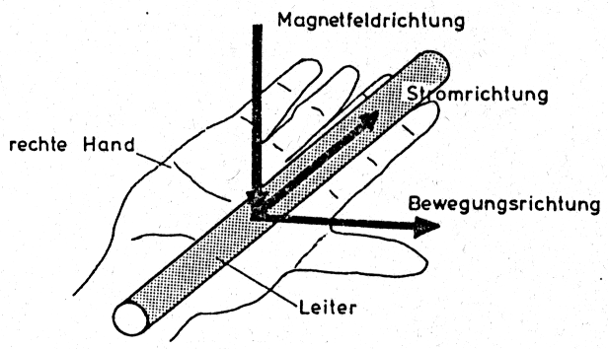
Rechte-Hand-Regel (Generator-Regel)

Die Induktivität einer Spule
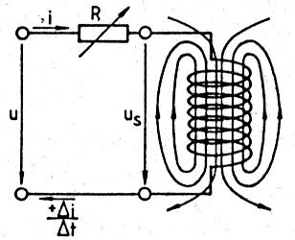
Selbstinduktion einer Spule
$$u_{s}=N^{2}⋅Λ⋅\frac{Δi}{Δt}$$  $$L=N^{2}⋅Λ$$  $$u_{s}=L⋅\frac{Δi}{Δt}$$  $$L=\frac{N^{2}⋅μ⋅A}{l}$$  $$Λ=A_{L}$$ | u_{s}: Selbstinduktionsspannung der Spule  N: Windungszahl  $\frac{Δi}{Δt}$: Stromänderungsgeschwindiggeit  L: Induktivität der Spule [H]  μ: Permeabilität (μ₀⋅μ_{s})  l: Wickellänge der Spule  Λ: Magnetischer Leitwert  A_{L}: Induktivitätsfaktor (Kernfaktor; [mH])  $$N=\sqrt{\frac{L}{A_{L}}}$$

Schaltvorgänge bei Induktivitäten

Selbstinduktion beim Einschalten
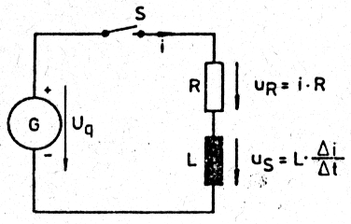
Ersatzschaltbild bei Stromzunahme $+\frac{Δi}{Δt}$
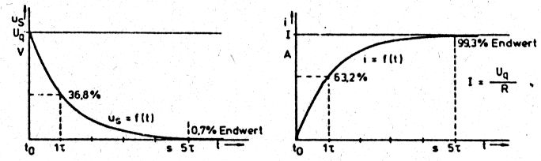
a) Spannungs-Zeit-Diagramm b) Strom-Zeit-Diagramm

$τ=\frac{L}{R}$ $I=\frac{U_{q}}{R}$  $$u_{s}=U_{q}⋅e^{−\frac{t}{τ}}$$  $$i=I\left(1−e^{−\frac{t}{τ}}\right)$$ | τ: Zeitkonstante  L: Induktivität  R: ohmsche Widerstand der Spule (Vorwiderstand)  U_{q}: Quellenspannung  u_{s}: Selbstinduktionsspannung der Spule  i: Augenblickswert des Spulenstromes  I: Endwert des Stromes

Selbstinduktion beim Ausschalten
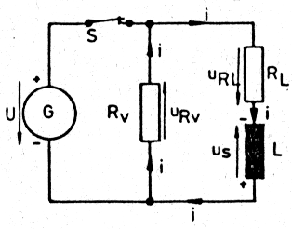
Ersatzschaltbild bei Stromabnahme $−\frac{Δi}{Δt}$
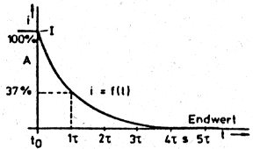  a) Verlauf des Stroms nach dem Ausschalten  b) Verlauf der Selbstsinduktionsspannung nach dem Abschalten | 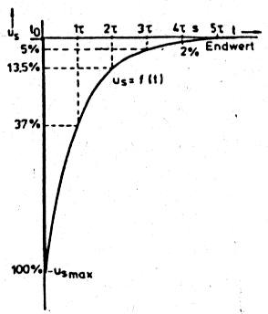

$$τ=\frac{L}{R_{L}+R_{V}}$$  $$i=I⋅e^{−\frac{t}{τ}}$$  $$u_{s}=L\left(\frac{Δi}{Δt}\right)$$  $$I=\frac{U_{q}}{R_{L}+R_{V}}$$  $$U_{R_{V}}=I⋅R_{V}$$ | τ: Zeitkonstante  L: Induktivität der Spule  R_{L}: ohmsche Widerstand der Spule  R_{V}: Vorwiderstand  i: Augenblickswert des Spulenstromes  U_{q}: Quellenspannung  u_{s}: Selbstinduktionsspannung der Spule  U_{RV}:Spannungsspitze von u_{s} (von R_{V} begrentz), die am Verbraucher anliegt.  $\frac{Δi}{Δt}$: Stromänderungsgeschwindiggeit

Energiespeicherung in einer Spule
$$W_{m}=\frac{1}{2}L⋅I^{2}$$  [W_{m}] = Ws = J | W_{m}: Energie des magnetischen Feldes in der Spule  L: Induktivität der Spule  I: Spulenstrom

Die Gegeninduktion
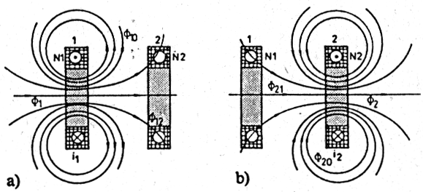
Darstellung der Gegeninduktion
- Gegeninduktion von Spule 1 auf Spule 2
- Gegeninduktion von Spule 2 auf Spule 1

$$M=N_{1}⋅N_{2}⋅Λ$$  $$U_{2(1)}=M⋅\frac{{Δi}_{1}}{Δt}$$  $$U_{1(2)}=M⋅\frac{{Δi}_{2}}{Δt}$$ | M: Gegeninduktivität durch Kopplung von Magnetfeldern  N₁, N₂: Windungszahlen  Λ: magnetischer Leitwert  U₂₍₁₎: Spannung in der Spule 2 hervorgerufen durch Nutzfluß der Spule 1  U₁₍₂₎: Spannung in der Spule 1 hervorgerufen durch Nutzfluß der Spule 2

Kopplungsfaktor
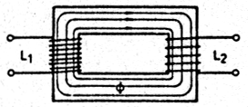  a) feste Kopplung | 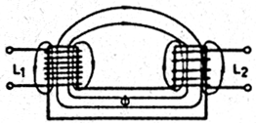  b) lose Kopplung
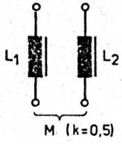 | 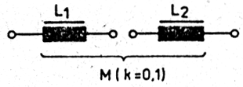
Darstellung der Kopplung in Schaltbildern

$$k=\frac{M}{\sqrt{L_{1}⋅L_{2}}}$$  $$M≤±\sqrt{L_{1}⋅L_{2}}$$ | k: Kopplungsfaktor zwischen den Spulen  M: Gegeninduktivität  L₁, L₂: Einzelinduktivitäten der Spulen
Kopplungsarten: k = 1 (feste Kopplung)
k < 1 (lose Kopplung)
k = 0 (entkoppelte Spulen)

Schaltungen mit Induktivitäten
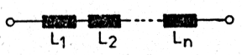
a) Reihenschaltung
$$L_{\text{ges}}=L_{1}+L_{2}+\text{.}\text{.}\text{.}+L_{n}$$

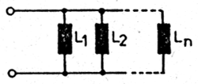
b) Parallelschaltung
$$\frac{1}{L_{\text{ges}}}=\frac{1}{L_{1}}+\frac{1}{L_{2}}+\text{.}\text{.}\text{.}+\frac{1}{L_{n}}$$

Für zwei parallel geschaltete Spulen gilt die Beziehung:
$$L_{\text{ges}}=\frac{L_{1}+L_{2}}{L_{1}⋅L_{2}}$$

Größen des elektrischen Feldes
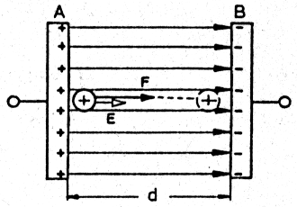
Probeladung um homogenen Feld (q)

Elektrische Feldstärke
$$E=\frac{F}{Q}$$  $E=\frac{U}{d}$ *[E] = V/m | E: elektrische Feldstärke  F: Kraftwirkung auf elektrische Leitungen  Q: elektrische Ladung  U: elektrische Spannung  d: Plattenabstand  * Beim Plattenkondensator

Ladungsdichte
$$D=\frac{Q}{A}$$ | D: Ladungsdichte (Verschiebungsdichte beim Influenzvorgang)  A: Plattenoberfläche

Kapazität
$$C=\frac{Q}{U}$$  [C] = As/V = F (Farad) | Q: Ladung durch Kondensator  C: Kapazität des Kondensators

Dielektrizitätskonstante
$$ε=ε_{0}⋅ε_{r}$$  [ε] = As/Vm | ε: Dielektrizitätskonstante  ε₀: elektr. Feldkonstante  = 8,854 ⋅ 10⁻¹² As/Vm  ε_{r}: Dielektrizitätszahl

Verschiebungsdichte und Feldstärke
$$D=ε⋅E$$  [ε] = As/Vm | D: elektrische Verschiebungsdichte  ε: Dielektrizitätskonstante  E: elektr. Feldstärke

Berechnung der Kapazität eines Plattenkondensators
$$C=ε_{0}⋅ε_{r}⋅\frac{A}{d}$$  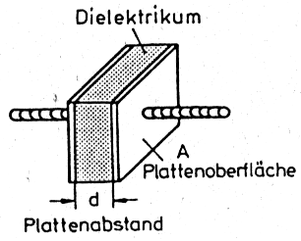 | C: Kapazität  A: wirksame Plattenoberfläche  d: Plattenabstand  ε_{r}: Dielektrizitätszahl; Werkstoffeinfluß  (für Luft ε_{r} = 1)

Kondersatorschaltungen

Die Parallelschaltung
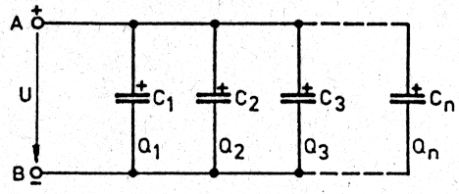
Parallelschaltung von Kondensatoren

$$C_{\text{ges}}=C_{1}+C_{2}+\text{.}\text{.}\text{.}+C_{n}$$

$$U=\frac{Q_{\text{ges}}}{C_{\text{ges}}}=\frac{Q_{1}}{C_{1}}=\frac{Q_{2}}{C_{2}}=\text{.}\text{.}\text{.}=\frac{Q_{n}}{C_{n}}$$

Bei n gleichen Kondensatoren
$$C_{\text{ges}}=n⋅C$$

Die Reihenschaltung
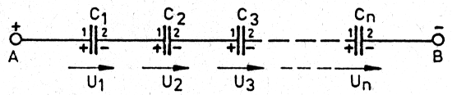
Reihenschaltung von Kondensatoren

$$\frac{1}{C_{\text{ges}}}=\frac{1}{C_{1}}+\frac{1}{C_{2}}+\text{.}\text{.}\text{.}+\frac{1}{C_{n}}$$
$$U_{\text{ges}}=U_{1}+U_{2}+\text{.}\text{.}\text{.}+U_{n}$$
$$U_{1}=\frac{Q}{C_{1}};U_{2}=\frac{Q}{C_{2}};U_{n}=\frac{Q}{C_{n}}$$
$$Q_{\text{ges}}=Q_{1}=Q_{2}=\text{.}\text{.}\text{.}=Q_{n}$$

Bei n gleichen Kondensatoren:
$$C_{\text{ges}}=\frac{C}{n}$$
$$U_{1}=U_{2}=\text{.}\text{.}\text{.}=U_{n}$$

Bei zwei in Reihe geschalteten Kondensatoren:
$C_{\text{ges}}=\frac{C_{1}+C_{2}}{C_{1}⋅C_{2}}$ und $\frac{C_{1}}{C_{2}}=\frac{U_{2}}{U_{1}}$

Ladevorgänge
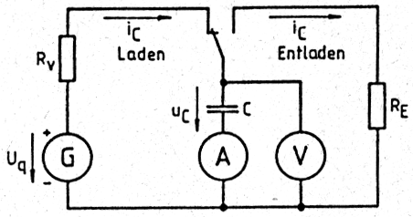
Versuchsschaltung zum Messen von Strom und Spannung beim Laden Entladen eines Kondensators
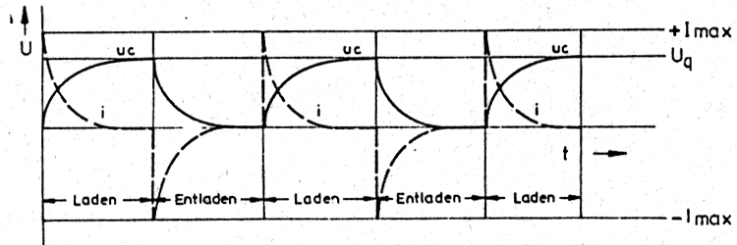
Lade- und Entladekurve eines Kondensators für R_{v} = R_{E}

Die Zeitkonstante
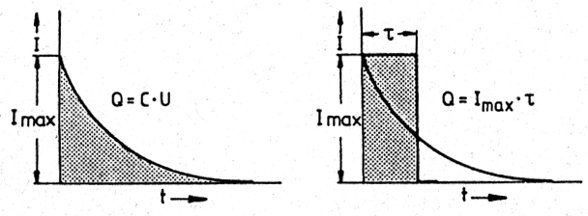
a) Ladung eines Kondensators | b) Umwandlung in ein fläschengleiches Rechteck
$$Q=C⋅U$$  $$\begin{aligned}C⋅U_{q}=I_{\text{max}}⋅τ \\ τ=\frac{C⋅U_{q}}{I_{\text{max}}}\end{aligned}$$  $τ=C⋅R$ [τ] = s | $$Q=I_{\text{max}}⋅τ$$  Q: gespeicherte Ladung  I_{max}: max. Ladestrom  τ: Zeitkonstante  C: Kapazität  R: Lade- bzw. Endladewiderstand

Lade- und Endladevorgang
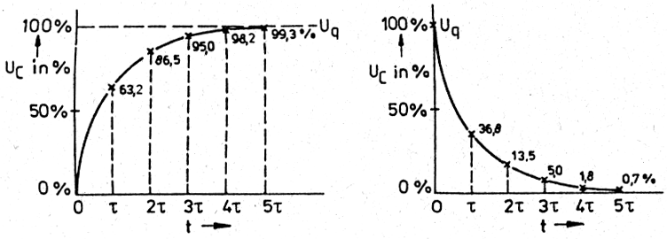
a) Ladevorgang b) Entladevorgang

Berechnung der Augenblickswerte von Strom und Spannung zu einem beliebigen Zeitpunkt:
Laden:  $$u_{c}=U_{q}⋅\left(1−e^{−\frac{t}{τ}}\right)$$  $$i_{c}=I_{\text{max}}⋅e^{−\frac{t}{τ}}$$ | Entladen:  $$u_{c}=U_{q}⋅e^{−\frac{t}{τ}}$$  $$i_{c}=−I_{\text{max}}⋅e^{−\frac{t}{τ}}$$

$$I_{\text{max}}=\frac{U_{q}}{R}$$
Bei t = 5 τ gilt ein Kondensator praktisch als ge- bzw. entladen.

Kräfte und Energie im elektrischen Feld

Kraft zwischen zwei Punktladungen
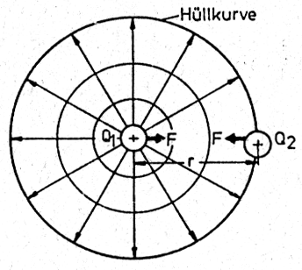
Kraft zwischen zwei Punktladungen
$$F=\frac{1}{4π⋅ε}⋅\frac{Q_{1}⋅Q_{2}}{r^{2}}$$ | Coulomsches Gesetzt
Bei Luft bzw. Vakuum  $$F=9⋅{\text{10}}^{9}⋅\frac{Q_{1}⋅Q_{2}}{r^{2}}$$  [F] = N | ε: Dielektrizitätskonstante  Q₁, Q₂: Punktladungen  r: Abstand der Punktladungen zueinander

Kraft zwischen den Platten eines Kondensators
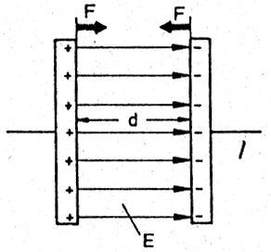  Kraftwirkung bei einem PlattenKondensator | F: Kraft zwischen den Platten  ε: Dielektrizitätskonstante  E: elektische Feldstärke  A: Wirksame Plattenoberfläche  d: Plattenabstand  C: Kapazität des Kondensators

$$F=\frac{1}{2}⋅E⋅Q=\frac{1}{2}⋅C⋅E^{2}⋅d$$

Energie eines geladenen Kondensators
$$W_{\text{el}}=\frac{1}{2}⋅Q⋅U$$  $$W_{\text{el}}=\frac{1}{2}⋅C⋅U^{2}$$  $$W_{\text{el}}=\frac{1}{2}⋅D⋅E⋅V$$  $$W_{\text{el}}=\frac{1}{2}⋅ε⋅E^{2}⋅V$$  [W_{el}] = Ws = J | W_{el}: gespeicherte Energie  Q: elektrische Ladung  U: Spannung, auf die der Kondensator aufgeladen ist  C: Kapazität  D: Ladungs- bzw. Verschiebungsdichte  E: Feldstärke  V: Volumen des elektrischen Feldes  ε: Dielektrizitätskonstante  ε = ε₀ ⋅ ε_{r}

